记账小程序2期需求
编号：2018092801 版本：V1.3
日期 | 版本号 | 内容 | 负责人 | 备注
2018.9.28 | V1.0 | 初版 | 黄闻俊
2018.10.8 | V1.1 | 细化需求 | 黄闻俊
2018.10.31 | V1.2 | 调整部分功能 | 黄闻俊
2018.11.19 | V1.3 | 调整部分页面的交互方案 | 黄闻俊

- 需求背景（必填，为什么做这个需求）
小程序1期上线后发现整体使用频度较低，且激发传播的功能不完备，2期需求加强了使用粘度，并新增了激发社交传播的功能
- 需求对接人（必填，填写IT对接的业务需求人）
黄闻俊
- 预计上线时间&预计使用人及后续效果（必填）
10月
- 是否需要内测（必填）
需要
- 具体需求描述（必填）
目录
1.引导页 3
1.1 3
1.2 3
2.首页 3
2.1 3
2.2 4
2.3 5
2.4 6
2.5 8
2.6 9
2.7 10
2.8 10
2.9 11
3. 今日账单页面 12
3.1 12
3.2 12
3.3 13
3.4 13
4. 本周账单页面 14
4.1 14
4.2 14
4.3 15
4.4 15
5. 本月账单页面 16
5.1 16
5.2 16
5.3 17
5.4 18
6. 记账页面 20
6.1 20
6.2 20
6.3 21
6.5 21
6.6 22
7. “资产”页面 23
7.1 23
7.2 24
7.3 25
8. “我的”页面 25
8.1 25
8.2 26
8.3 26

1.引导页
用户首次启动小程序：不管是新用户还是存量用户，都需要出现引导页，用户点击【开启我的记账之旅】会弹出要求授权的弹窗，如果用户不授权，则会停留在引导页，无法继续使用；授权成功则进入小程序首页，引导页原型如下：
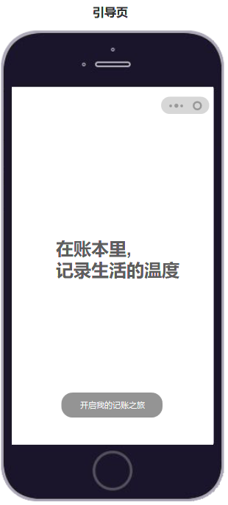

1.2用户非首次启动小程序：如果用户已经授权成功则不再出现引导页，如果用户没有授权成功则会一直出现引导页，直到授权成功

2.首页
2.1点击首页的【本月支出】、【本月收入】(下图红框所示)跳转到“本月支出”页面，（“本月支出”页面的交互逻辑下文有详述），【本月支出】、【本月收入】统计的是当前自然月内（例如10月就是统计10月1日00:00-10月31日24:00之间的数据）所有支出、收入的数据，原型如下图所示：
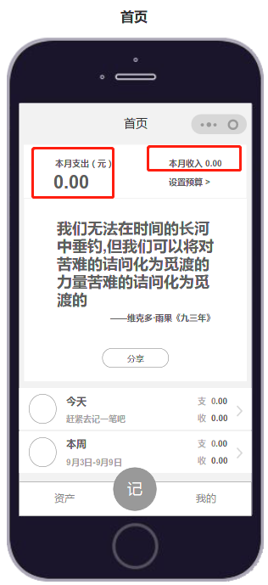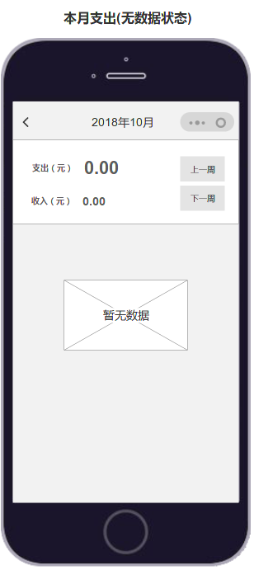
2.2点击【设置预算】跳转到“设置预算”页面，默认预算为“0.00元”，进入页面时默认弹出数字键盘，输入合法的预算金额后，点击【保存】会跳转回首页，同时刷新页面数据，。 0.00<合法数值≤999999999.00），当预算为“0.00”时，点击【保存】会提示“预算不能等于0.00，请重新设置”
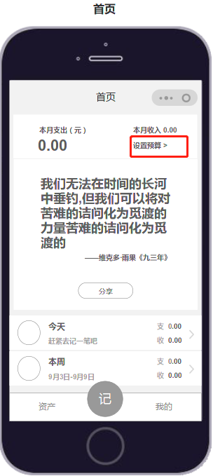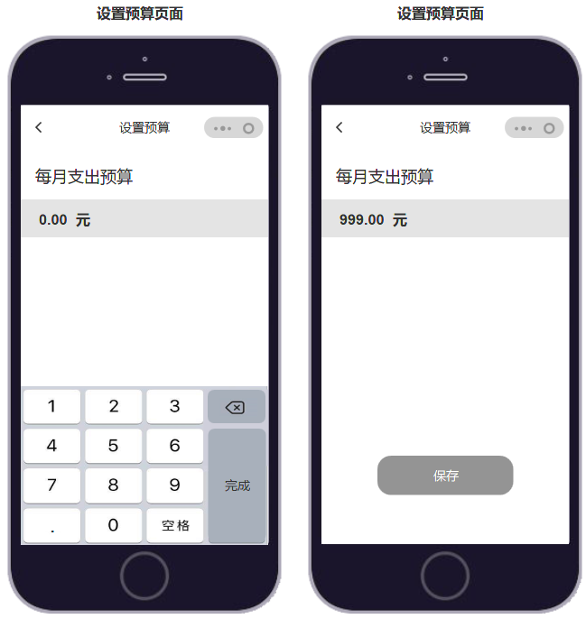

预算设置完毕后，首页会显示“预算剩余 + 变量A”，变量A= 预算金额 - 本月支出
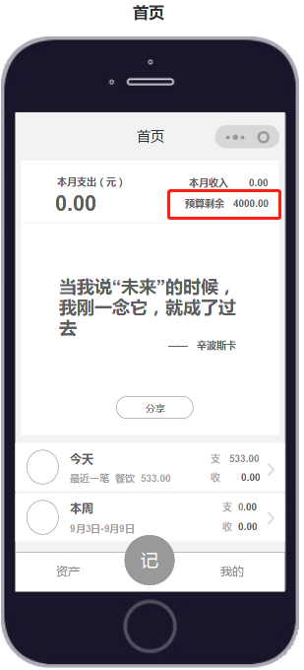

2.3首页的文案由后台配置，,点击【分享】则会出现分享页面：
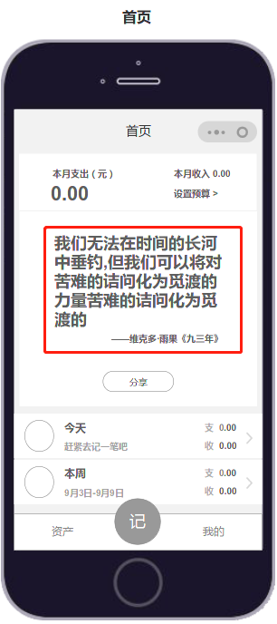
如果用户还没有进行相册授权，此时点击【保存图片】会出现相册授权弹窗（授权成功则保存图片，并toast提示“保存成功”），点击【微信】可调起好友列表，点击【取消】则退出分享
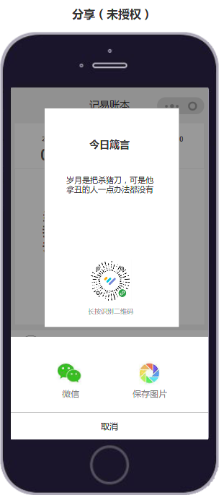

如果用户已经进行相册授权，此时点击【保存图片】保存图片，并toast提示“保存成功”），点击【微信】可调起好友列表，点击【取消】则退出分享
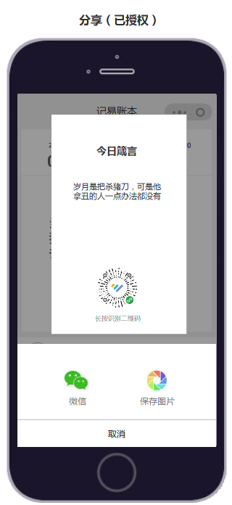
2.4在友金所后台-【宣传管理】-【运营管理】中新增【小程序首页文案配置】入口
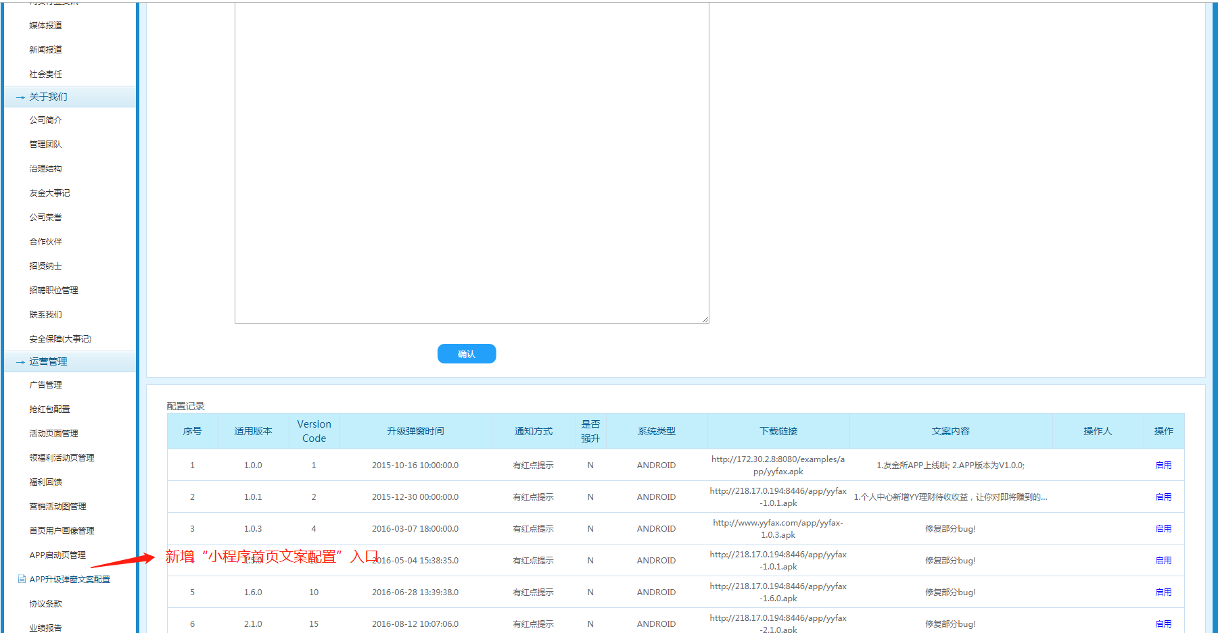

小程序首页文案配置页面原型如下：
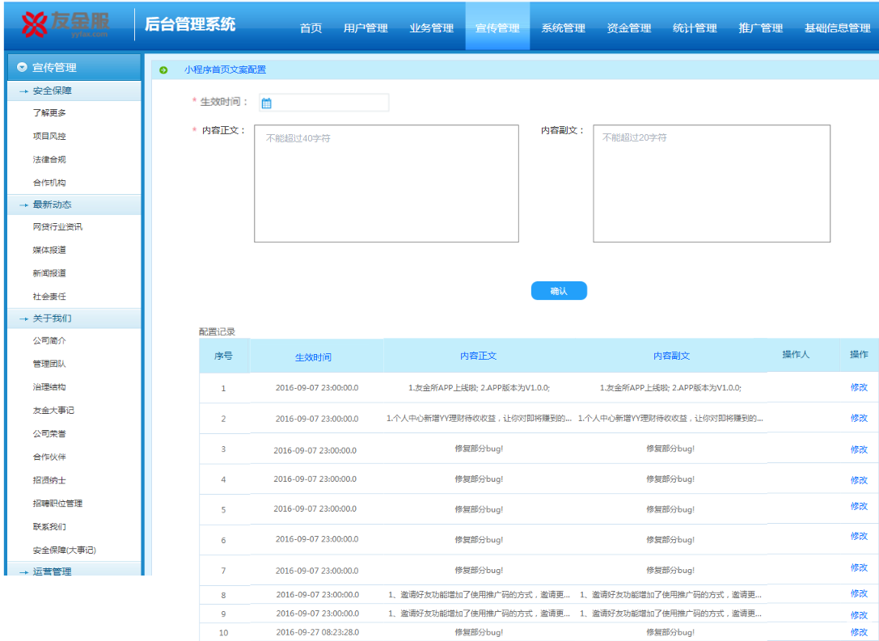
第一步：选择生效时间（即配置文案显示的时间区间）-必填
第二步：输入内容正文（正文内容不能超过40字符）-必填
第三步：输入内容副文（内容副文不能超过20字符）-非必填
内容正文、内容副文对应首页的文案展示如下图：
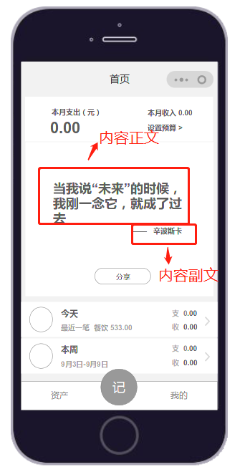
一旦配置的内容失效且没有新的内容可显示时，就展示此默认内容，
文案内容：当我说“未来”的时候，我刚一念它，就成了过去

第四步：填写完毕后点击【确认】即生成相应配置，已生成的配置按照配置时间倒序排列
点击【修改】可以修改对应的配置内容（包括生效时间和文案）
2.5点击【今日收支】跳转到“今日收支”的页面（“今日收支”功能下文有详述）
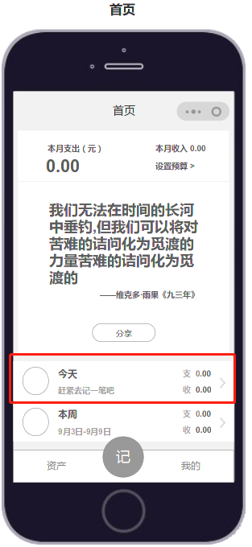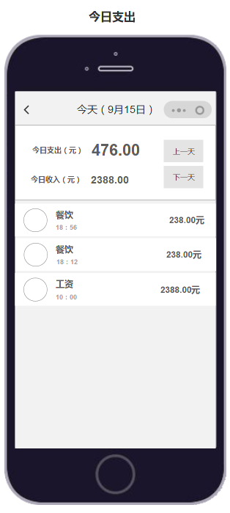
当今天还没有记账的时候，【今日收支】栏的提示文案为“赶紧去记一笔吧”，当今天已经有记账数据时，【今日收支】栏的提示文案为“最近一笔+变量B（记账时选择的种类)+变量C（记账时填写的金额）”；原型如下图所示
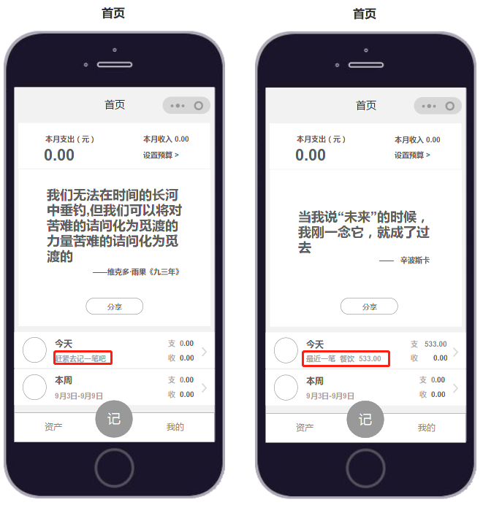
当天的收支数据需汇总统计在栏目右端（见下图红框），统计范围仅限当天的00:00-24:00
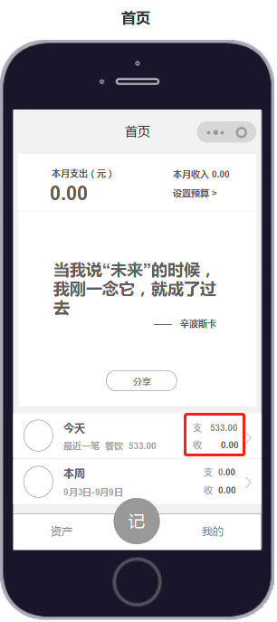
2.6点击【本周收支】跳转到“本周收支”的页面（“本周收支”功能下文有详述）
【本周收支】栏需要展示对应的自然周区间（见下图红框），例如9月3日-9月9日对应的周一到周日，那么在这一周内的任何时刻，均显示9月3日-9月9日这个自然周区间，当周的收支数据需汇总统计在栏目右端，统计范围仅限当周一的00:00-周日的24:00

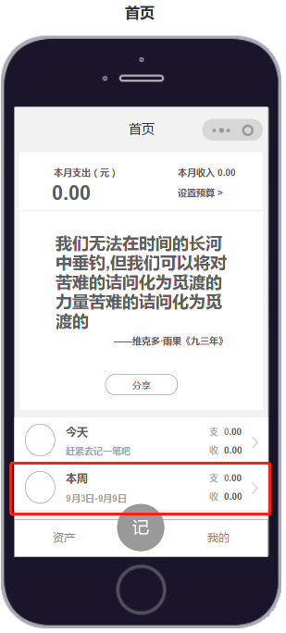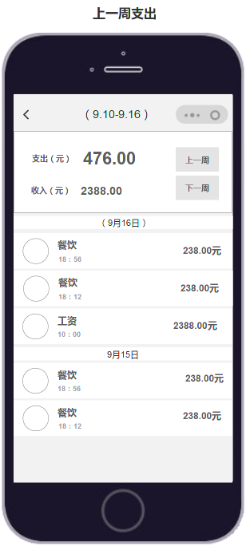
2.7 点击【记】跳转到记账页（“记账”功能下文有详述）
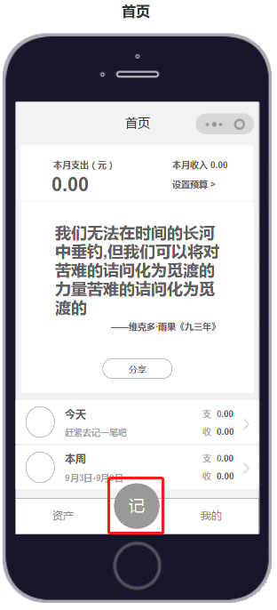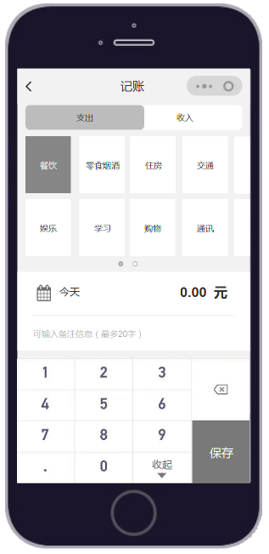
2.8点击【资产】跳转到资产页（“资产”功能下文有详述）
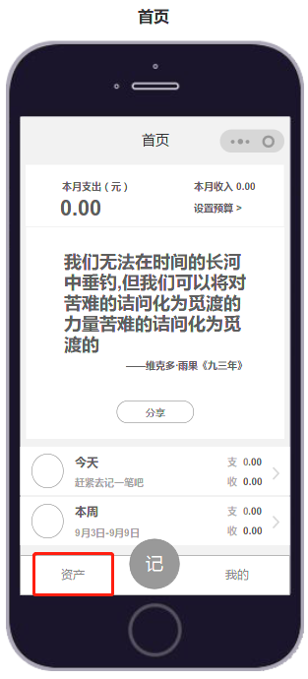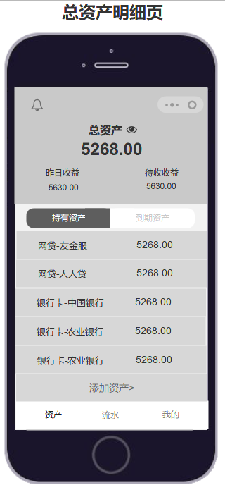
2.9点击【我的】跳转到“我的”页面（“我的”功能下文有详述）
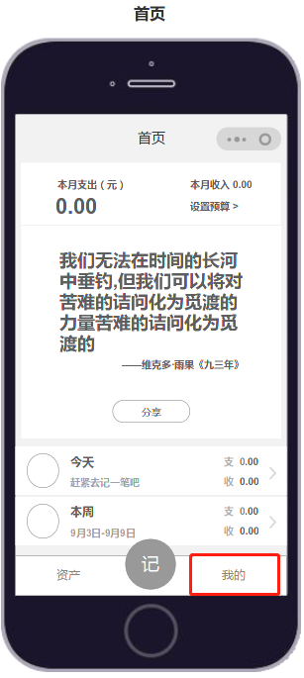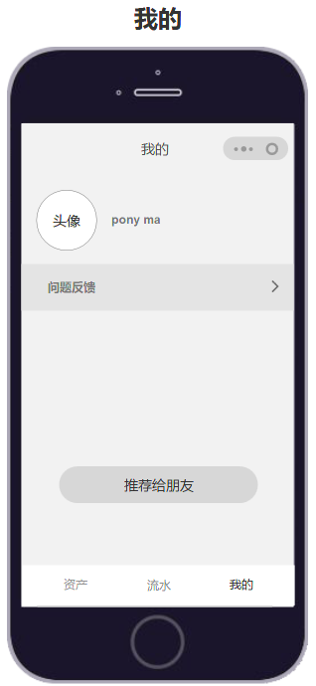

今日账单页面
3.1从首页点击【今日账单】进入到“今日账单”页面，同一日内的数据按记账时间倒序排列，如果用户对已有的数据进行修改，不调整原有的排序位置
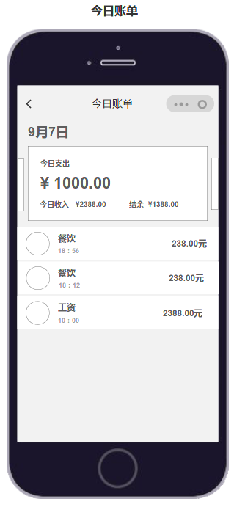
3.2页面顶部卡片可以划动，向右划动显示上一天的账单数据，想左划动显示下一天的账单数据，例如今天是9月7日，向右划动卡片需将数据切换为9月6号的数据，向左划动卡片则将数据切换为9月8号的数据
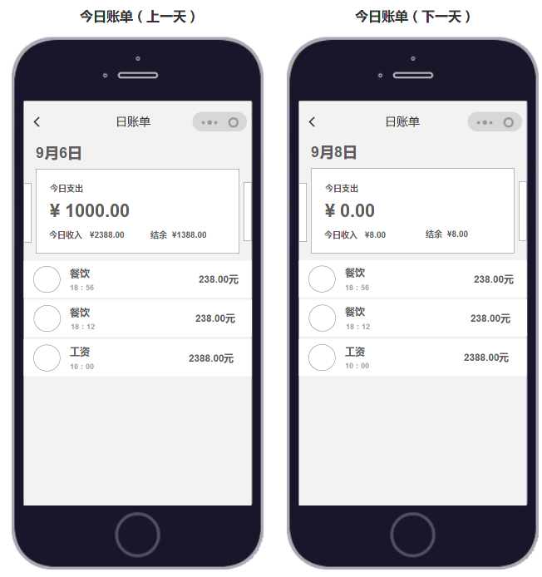
3.3如果没有记账数据，则数据显示为0.00，并且出现“暂无数据”的提示
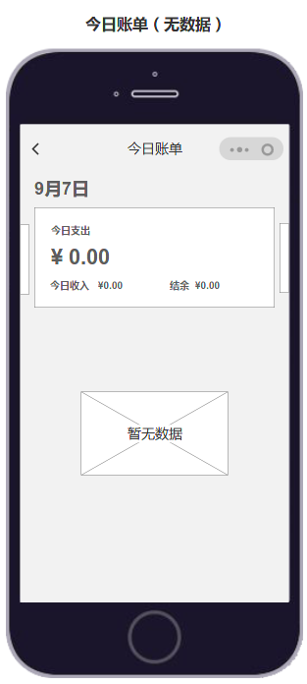
3.4当数据较多，需要支持划动查看，顶部收支信息模块固定不动
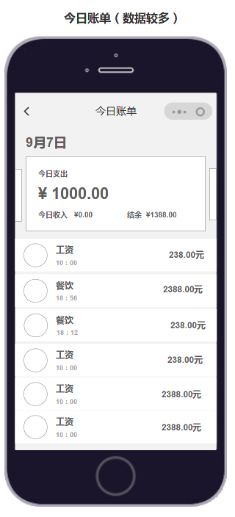
3.4结余金额 = 当日收入 - 当日支出

本周账单页面
4.1从首页点击【本周账单】进入到“本周账单”页面，其中日期需要根据实际时间进行显示（取自然周）,例子：今天是9月18号，处于自然周（9.17-9.23）之间，就显示9.17-9.23
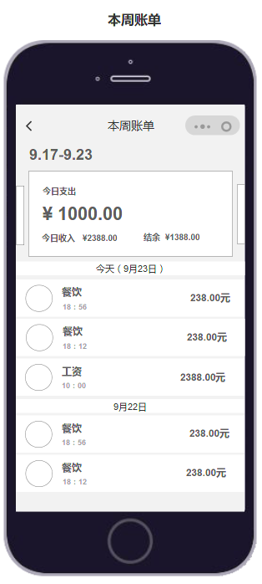
4.2页面顶部卡片可以划动，向右划动显示上一周的账单数据，想左划动显示下一周的账单数据，例如本周账单日期区间是9.17-9.23，向右划动卡片需将数据切换为9.10--9.16数据，向左划动卡片则将数据切换为9.24--9.30的数据
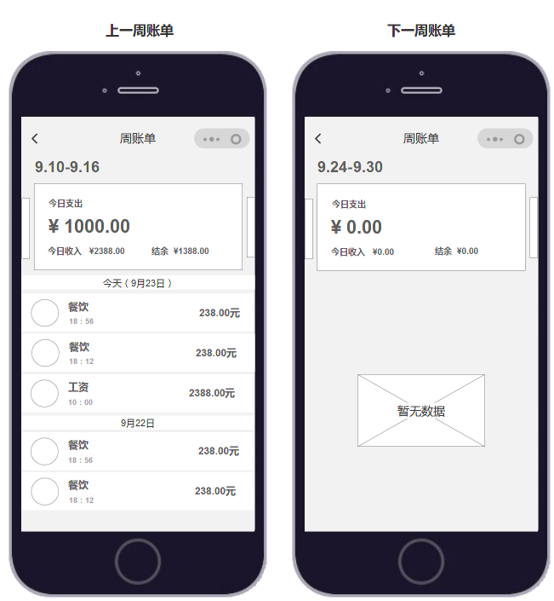
4.3如果没有记账数据，则数据显示为0.00，并且出现“暂无数据”的提示
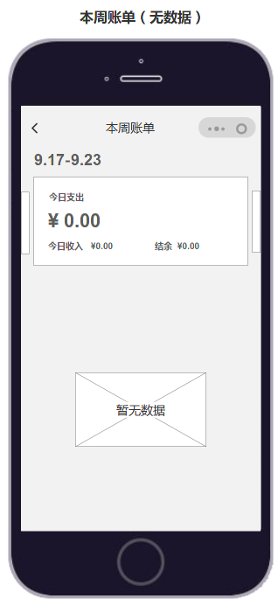
4.4当数据较多，需要支持划动查看，顶部收支信息模块固定不动
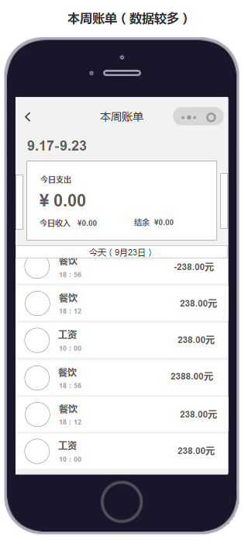
4.5结余金额 = 当周收入 - 当周支出

本月账单页面
5.1从首页点击【本月账单】进入到“本月账单”页面，其中XXXX年xx月需要根据实际时间进行显示,例子：2018年9月
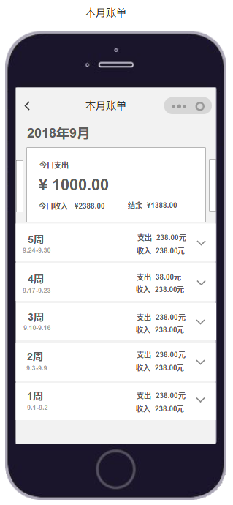
5.2页面顶部卡片可以划动，向右划动显示上一月的账单数据，向左划动显示下一月的账单数据，例如本月账单日期区间是2018年9月，向右划动卡片需将数据切换为2018年8月的数据，向左划动卡片则将数据切换为2018年10月的数据
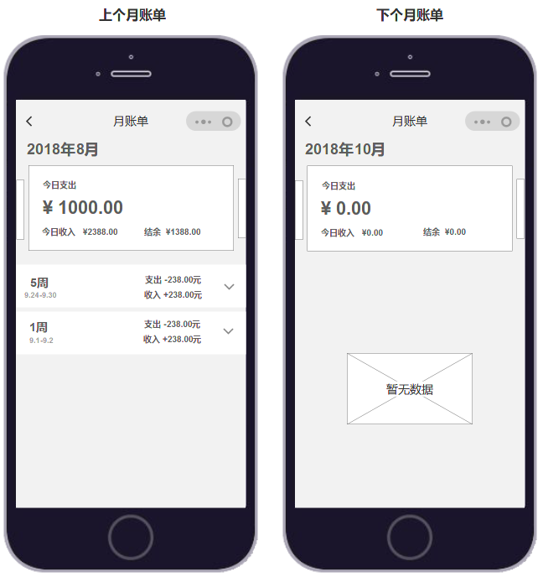
5.3周数的划分方法（每个自然月都会划分为若干个周）
以2018年9月为例：
“9.1-9.2”分别为周六、周日，则将这两天记为9月的第一周
“9.3-9.9”分别对应周一至周日，则将这七天记为9月的第二周
“9.10-9.16”以此类推，为第三周
“9.17-9.23”以此类推，为第四周
“9.23-9.30”以此类推，为第五周（月末的周数中，只包含当月内的日期，即最多只包含9月30 号）
周数中有记账数据的才会被显示出来，即第一周记账后，而二、三、四周没有记账，但是第五周又记账了，那么仅展示第一周和第五周的数据，如下图所示
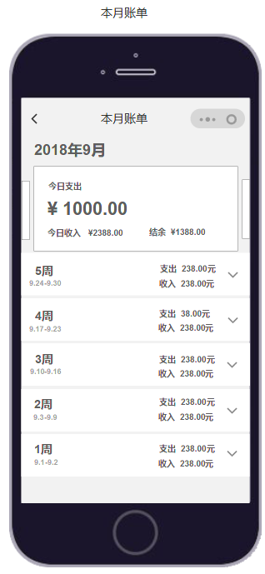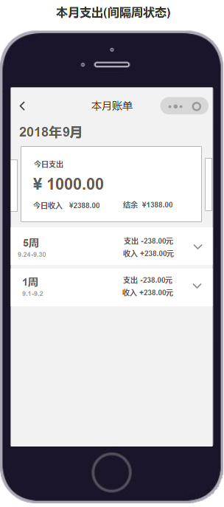
5.4点击对应的周数，该周内的记账数据会以“日”作为区隔，倒序排列，同一日内的数据按记账时间倒序排列，当一周内数据量多时，需支持上划滚动查看，并且当“周数”栏目接触到收支信息模块时，需要固定下来
最多只允许同时展开一周的记账明细，当用户点击展开其他周的数据时，原来展开的数据需要折叠起来
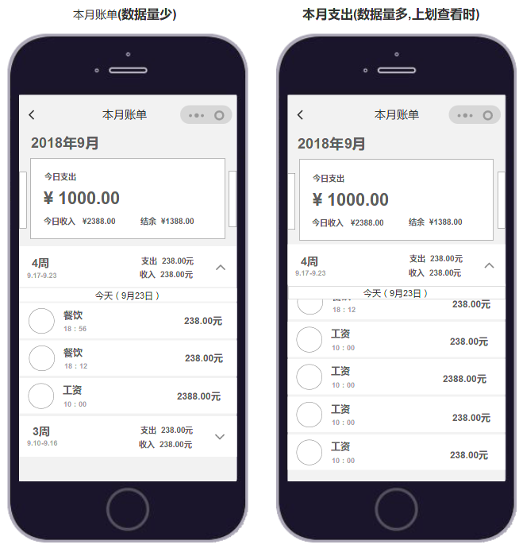

点击记账明细项会跳转到账目编辑页（编辑页的功能下文会详述），如果用户对已有的数据进行修改，不调整原有的排序位置
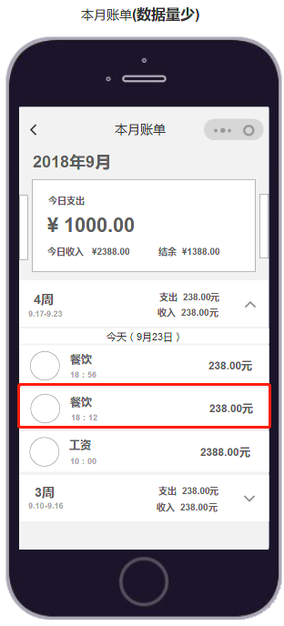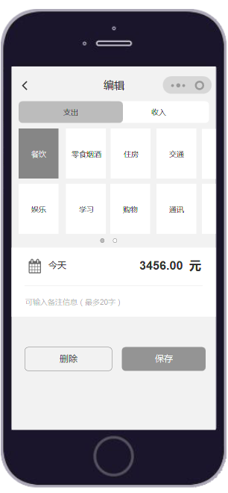
5.5结余金额 = 当月收入 - 当月支出

记账页面
6.1点击首页的【记】进入到记账页面，默认记录“支出”，默认弹出数字键盘，默认的数值为0.00元（0.00<合法数值≤999999999.00，只保留小数点后两位）。
用户可以点击选择“支出类型”，支出类型一共包括“餐饮、零食烟酒、住房、交通、娱乐、购物、学习、通讯、育儿、医疗、人情、其它”（支出类型可支持左右划动查看）
用户没有输入记账金额或者记账金额不合法，点击【保存】会出现toast提示“请输入支出金额”
用户输入的金额合法，则点击【保存】时直接跳转到首页，刷新数据，并出现toast提示“保存成功”
6.2进入记账页面时，会默认展示今天的日期，如果用户需要更换记账的日期，点击【日历区域】会弹出日期选择器，点击【取消 】则日期选择器收回，点击【完成】时，则保存当前选择的日期

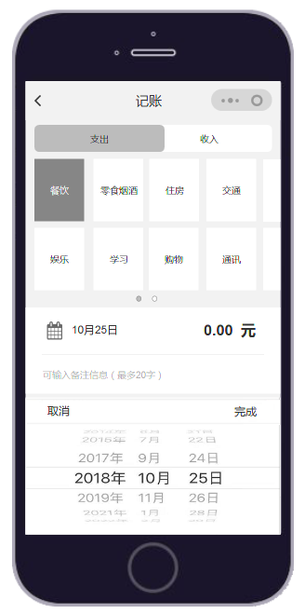

6.3进入记账页面时，【备注】栏默认为空，提示语为“可输入备注信息（最多20字）”，点击【备注】栏目会调用输入键盘，点击【完成】键盘收起
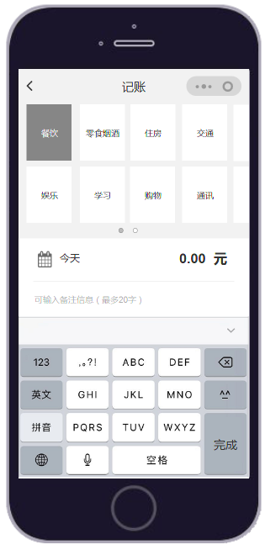
6.5点击记账页顶部的【收入】按钮可以将记账模式改为记录“收入”，收入类型一共包括“薪资、奖金、接入、收债、投资收益、报销收入、退款、其他”，其他的交互操作与记录“支出”一致（唯一差别是：未填写收入金额或金额不合法时就点击【保存】，提示语为“请输入收入金额”）
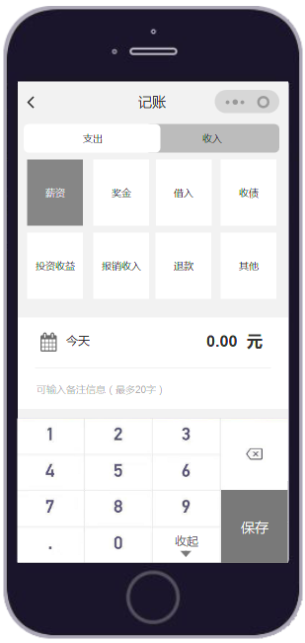
6.6点击【记账数据列表项】进入到记账信息编辑页，页面会展示原来记录的数据，用户可以自行修改，修改完成后，点击【保存】，会先跳转回上一级页面，然后出现toast提示“修改成功”，同时刷新该页面的数据。
如果用户点击【删除】，会出现弹窗,内容为“确定要删除该记录吗？”点击【取消】弹窗关闭，点击【确定】，会先跳转回上一级页面，然后出现toast提示“删除成功”，同时刷新该页面的数据。
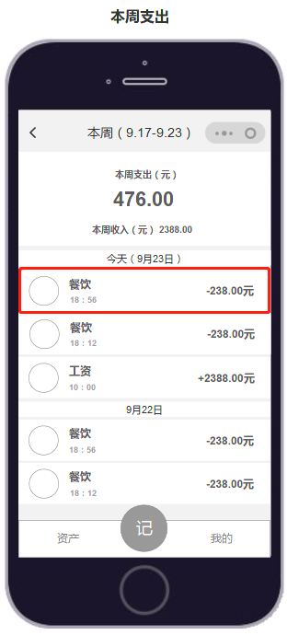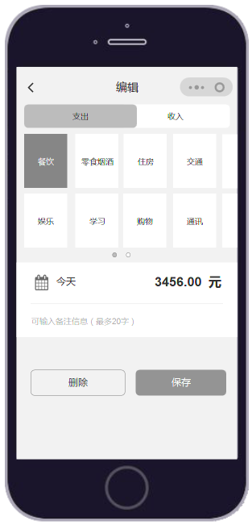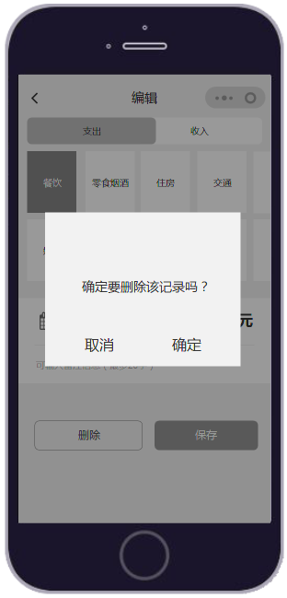

“资产”页面
7.1点击导航栏中的【资产】会跳转到资产页，当没有任何资产记录时，不管用户选中【持有资产】还是【到期资产】都没有数据，只显示【添加资产】的入口，点击【添加资产】跳转到“记资产”页面
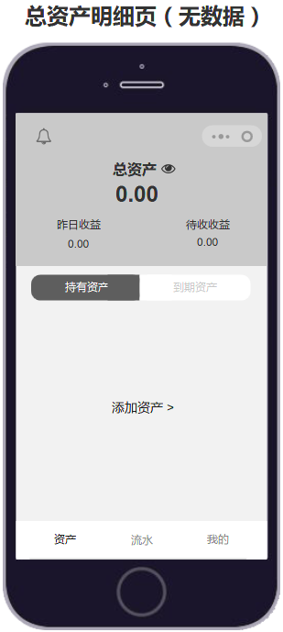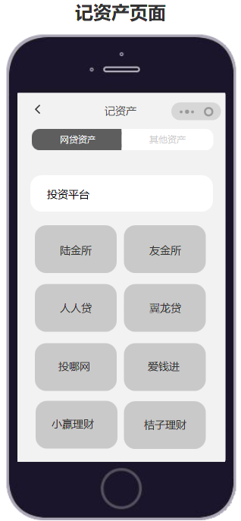
7.2记资产页面与原来的资产记账功能基本一致，唯一的区别是点击【保存】完成记账时，会直接跳回总资产明细页，然后出现toast提示“保存成功”，同时刷新该页面的数据。在删除资产的二次确认弹窗中点击【确定】也会直接跳回总资产明细页，然后出现toast提示“删除成功”，同时刷新该页面的数据。

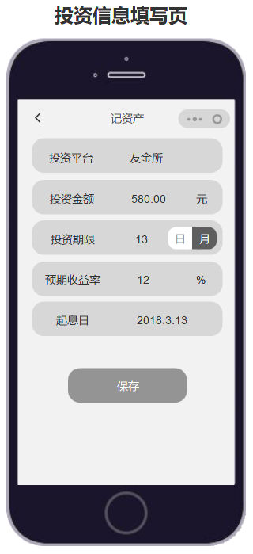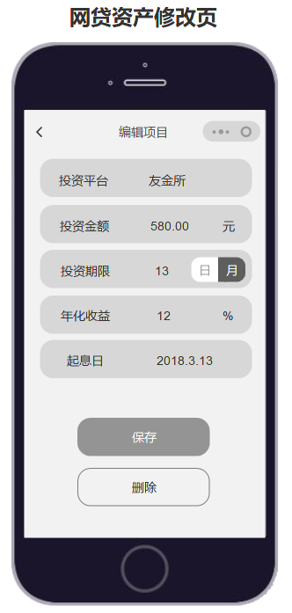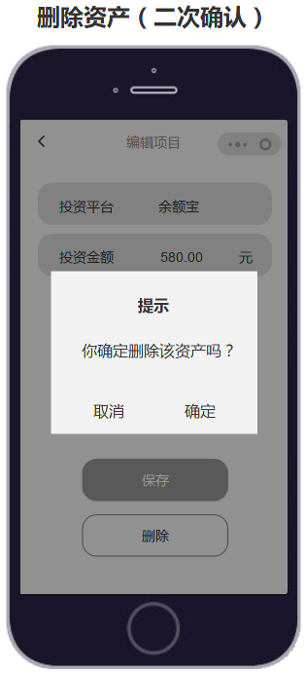

7.3点击页面左上角的【铃铛】会进入“最近到期”页面，功能与原有的一致，点击【眼睛】可以隐藏或显示资产数据，功能与原有的一致，【到期资产】列表页有数据时，仍会按照到期时间倒序排列，功能与原有的一致
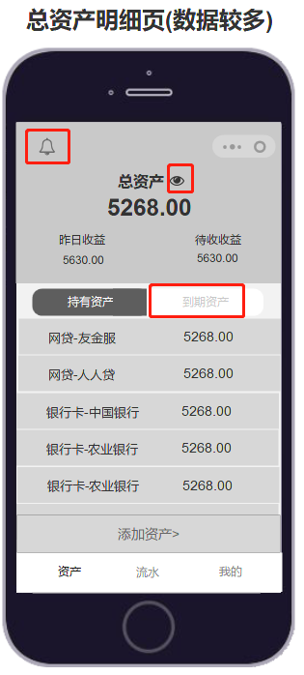

“我的”页面
8.1“我的”页面会展示用户对应的头像及昵称（由微信授权的信息取得），点击【推荐给朋友】会调起微信好友的选择页面，用户可以自行选择好友进行分享
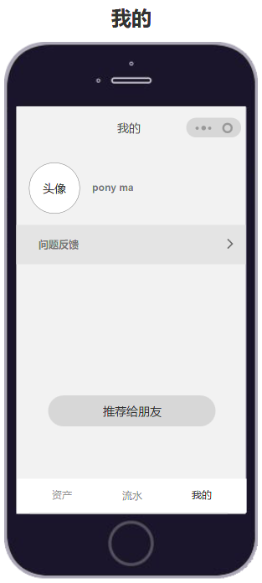
8.2点击【问题反馈】跳转到“问题反馈”页面，没有输入反馈内容前，【提交】按钮置灰，输入内容后【提交】按钮可点击，联系方式为选填项。
反馈意见栏的默认提示文案“你对我们的产品功能有何建议？”
联系方式栏的默认提示文案“你可以输入邮箱/手机号码（选填）”
点击【提交】后当前页面toast提示“你的反馈已提交成功”，同时页面数据清空重置
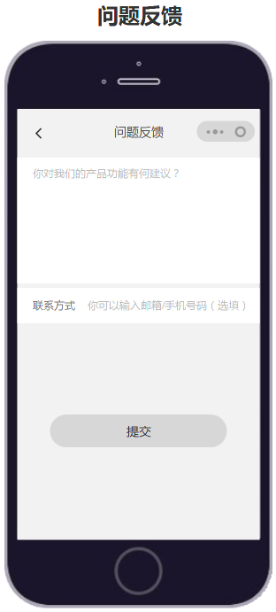
8.3在友金所【统计管理】-【业务统计】栏目下新增【小程序用户反馈】入口，记录的字段包括序号、用户名、反馈时间、反馈内容、联系方式。
